ФЕДЕРАЛЬНОЕ АГЕНТСТВО ЖЕЛЕЗНОДОРОЖНОГО ТРАНСПОРТА
Федеральное государственное бюджетное образовательное учреждение
высшего образования
«Петербургский государственный университет путей сообщения
Императора Александра I»
(ФГБОУ ВО ПГУПС)

Кафедра «Здания»

ПРОГРАММА
производственной практики
«ПРОИЗВОДСТВЕННАЯ УПРАВЛЕНЧЕСКАЯ ПРАКТИКА» (Б2.П.2)
для направления
08.03.01 «Строительство»

по профилю
«Промышленное и гражданское строительство»

Форма обучения – очная, очно-заочная, заочная

Санкт-Петербург
2018

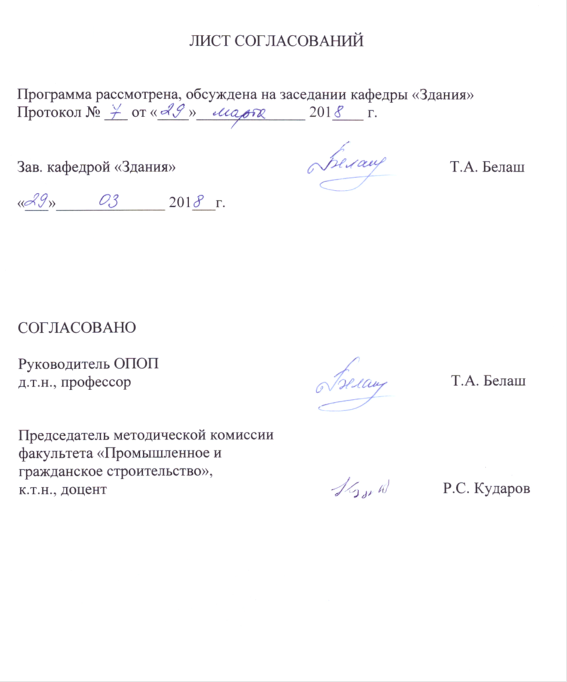
1. Вид практики, способы и формы ее проведения

Программа составлена в соответствии с ФГОС ВО, утвержденным «12» марта 2015 г., приказ № 201 по направлению 08.03.01 «Строительство» по производственной практике Б2.П.2 «Производственная управленческая практика» (далее – практика).
Вид практики – производственная практика.
Тип практики – практика по получению профессиональных умений и опыта профессиональной деятельности.
Способ проведения практики – стационарная, выездная.
Практика проводится в следующей форме – дискретно по периодам проведения практик.
Практика проводится на предприятиях (в организациях) строительной отрасли, железнодорожного транспорта, в структурных подразделениях университета, в студенческих производственных отрядах.
Целью прохождения практики является формирование компетенций или их части, указанных в разделе 2 программы.
Задачами практики является получение знаний, умений, навыков и опыта деятельности, указанных в разделе 2 программы.

2. Перечень планируемых результатов обучения при прохождении практики, соотнесенных с планируемыми результатами освоения основной профессиональной образовательной программы

Планируемыми результатами прохождения практики является приобретение знаний, умений, навыков и опыта деятельности.
В результате прохождения практики обучающийся должен:
ЗНАТЬ:
– структуру проектной документации, включая организационно-технологическую в составе проекта организации строительства (ПОС) и проекта производства работ (ППР);
– обязанности авторского надзора;
– оперативно-плановую документацию, используемую конкретной строительной организацией.
УМЕТЬ:
- определять потребности в материальных и трудовых ресурсах;
- определять эффективность расхода материально-технических ресурсов.
ВЛАДЕТЬ:
- методами контроля качества приемки и учета работ;
- ведением общего и специальных видов журналов производства работ;
– составлением актов на скрытые работы с выполнением необходимой исполнительной документацией.

Получить ОПЫТ ДЕЯТЕЛЬНОСТИ:
- изыскательской и проектно-конструкторской;
- производственно-технологической и производственно-управленческой;
- монтажно-наладочной и сервисно-эксплуатационной;
- опыт предпринимательской.

Приобретенные знания, умения, навыки и опыт деятельности, характеризующие формирование компетенций, осваиваемых при прохождении данной практики, позволяют решать профессиональные задачи, приведенные в соответствующем перечне по видам профессиональной деятельности в п. 2.4 общей характеристики основной профессиональной образовательной программы (ОПОП).
Прохождение практики направлено на формирование следующих профессиональных компетенций (ПК), соответствующих видам профессиональной деятельности, на которые ориентирована программа бакалавриата:
изыскательская и проектно-конструкторская деятельность:
- знанием нормативной базы в области инженерных изысканий, принципов проектирования зданий, сооружений, инженерных систем и оборудования, планировки и застройки населенных мест (ПК-1);
- владением методами проведения инженерных изысканий, технологией проектирования деталей и конструкций в соответствии с техническим заданием с использованием универсальных и специализированных программно-вычислительных комплексов и систем автоматизированных проектирования (ПК-2);
- способностью проводить предварительное технико-экономическое обоснование проектных решений, разрабатывать проектную и рабочую техническую документацию, оформлять законченные проектно-конструкторские работы, контролировать соответствие разрабатываемых проектов и технической документации заданию, стандартам, техническим условиям и другим нормативным документам (ПК-3);
производственно-технологическая и производственно-управлен-ческая деятельность:
- способностью участвовать в проектировании и изыскании объектов профессиональной деятельности (ПК-4);
- знанием требований охраны труда, безопасности жизнедеятельности и защиты окружающей среды при выполнении строительно-монтажных, ремонтных работ, работ по реконструкции строительных объектов (ПК-5);
- способностью осуществлять и организовывать техническую эксплуатацию зданий, сооружений объектов жилищно-коммунального хозяйства, обеспечивать надежность, безопасность и эффективность их работы (ПК-6);
- способностью проводить анализ технической и экономической эффективности работы производственного подразделения и разрабатывать меры по ее повышению (ПК-7);
- владением технологией, методами доводки и освоения технологических процессов строительного производства, эксплуатации, обслуживания зданий, сооружений, инженерных систем, производства строительных материалов, изделий и конструкций, машин и оборудования (ПК-8);
- способностью вести подготовку документации по менеджменту качества и типовым методам контроля качества технологических процессов на производственных участках, организацию рабочих мест, способность осуществлять техническое оснащение, размещение и обслуживание технологического оборудования, осуществлять контроль соблюдения технологической дисциплины, требований охраны труда и экологической безопасности (ПК-9);
- знанием организационно-правовых основ управленческой и предпринимательской деятельности в сфере строительства и жилищно-коммунального хозяйства, основ планирования работы персонала и фондов оплаты труда (ПК-10);
- владением методами осуществления инновационных идей, организации производства и эффективного руководства работой людей, подготовки документации для создания системы менеджмента качества производственного подразделения (ПК-11);
- способностью разрабатывать оперативные планы работы первичных производственных подразделений, вести анализ затрат и результатов производственной деятельности, составление технической документации, а также установленной отчетности по утвержденным формам (ПК-12);
монтажно-наладочная и сервисно-эксплуатационная деятельность:
- способностью организовывать профилактические осмотры, ремонт, приемку и освоение вводимого оборудования, составлять заявки на оборудование и запасные части, готовить техническую документацию и инструкции по эксплуатации и ремонту оборудования, инженерных систем (ПК-19);
- способностью осуществлять организацию и планирование технической эксплуатации зданий и сооружений, объектов жилищно-коммунального хозяйства с целью обеспечения надёжности, экономичности и безопасности их функционирования (ПК-20);
предпринимательская деятельность:
- знанием основ ценообразования и сметного нормирования в строительстве и жилищно-коммунальном хозяйстве, способность разрабатывать меры по повышению технической и экономической эффективности работы строительных организаций и организаций жилищно-коммунального хозяйства (ПК-21).
Область профессиональной деятельности обучающихся, прошедших данную практику, приведена в п. 2.1 общей характеристики ОПОП.
Объекты профессиональной деятельности обучающихся, прошедших данную практику, приведены в п. 2.2 общей характеристики ОПОП.

3. Место практики в структуре основной профессиональной образовательной программы

Производственная практика «Производственная управленческая практика» (Б2.П.2) относится к вариативной части Блока 2 «Практики» и является обязательной.

4. Объем практики и ее продолжительность

Для очной формы обучения:
Вид учебной работы | Всего часов | Семестр
 |  | 6
Форма контроля знаний | Э | Э
Общая трудоемкость: час / з.е. | 216/6 | 216/6
Продолжительность практики: неделя | 4 | 4

Для очно-заочной формы обучения:
Вид учебной работы | Всего часов | Семестр
 |  | 8
Форма контроля знаний | Э | Э
Общая трудоемкость: час / з.е. | 216/6 | 216/6
Продолжительность практики: неделя | 4 | 4

Для заочной формы обучения:
Вид учебной работы | Всего часов | Курс
 |  | 4
Форма контроля знаний | Э | Э
Общая трудоемкость: час / з.е. | 216/6 | 216/6
Продолжительность практики: неделя | 4 | 4
Примечания: «Форма контроля знаний» – экзамен (Э).

5. Содержание практики

Рекомендуемое содержание практики предполагает решение ряда задач для достижения цели прохождения практики в части формирования компетенций, указанных в п.2 программы, и может быть реализовано в следующие примерные сроки:
Первая неделя: знакомство со структурой предприятия и изучение локальных нормативных актов, определение рабочего места и руководителя практики от предприятия, подбор литературы по теме задания, анализ и выбор методов решения поставленных задач.
Вторая неделя: изучение проектно-сметной документации, ознакомление со строительным хозяйством площадки строительства, изучение и участие в разработке плановой документации, изучение и участие в материально-техническом обеспечении строительства.
Третья неделя: изучение организации и управления производством работ и коллективами производственных подразделений, изучение требований охраны труда, техники безопасности производства работ и противопожарной безопасности.
Четвертая неделя: выполнение индивидуального задания, оформление отчета по практике.

6. Формы отчетности

По итогам практики обучающимся составляется отчет по программе практики, включая индивидуальное задание, выданное руководителем практики от Университета.
Структура отчета по практике представлена в фонде оценочных средств.
После прибытия на предприятие и оформления направления на практику в отделе кадров (отделе управления персоналом), обучающийся направляет в электронном виде отсканированное направление на практику с отметкой о прибытии в адрес руководителя по практике кафедры, ответственной за организацию практики. После завершения практики, предприятие ставит отметку об убытии с практики в направлении на практику.
Направление на практику с отметками предприятия о прибытии и убытии обучающегося на практику, сдается на кафедру, ответственную за организацию практики.

7. Фонд оценочных средств для проведения промежуточной аттестации обучающихся по практике

Фонд оценочных средств по практике является неотъемлемой частью программы практики и представлен отдельным документом, рассмотренным на заседании кафедры и утвержденным заведующим кафедрой.

8. Перечень основной и дополнительной учебной литературы, нормативно-правовой документации и других изданий, необходимых для проведения практики

8.1 Перечень основной учебной литературы, необходимой для прохождения практики

- Кирнев, А.Д. Организация в строительстве. Курсовое и дипломное проектирование. [Электронный ресурс] : учеб. пособие — Электрон. дан. — СПб. : Лань, 2012. — 528 с. — Режим доступа: http://e.lanbook.com/book/4547 — Загл. с экрана.
- Трушкевич А. И. Организация проектирования и строительства. [Электронный ресурс] : учеб. — Электрон. дан. — Минск : "Вышэйшая школа", 2011. — 479 с. — Режим доступа: http://e.lanbook.com/book/65575 — Загл. с экрана.
3. Архитектура гражданских и промышленных зданий: учеб.для стро-ит. спец. вузов: в 5 т. - М. : Высшее образование.Т. 3: Жилые здания / Л. Б. Великовский [и др.]; ред.: К. К. Шевцов. - Изд. 2-е, перераб. и доп. - М.: Высшее образование, 2005. - 237 с.
4. Архитектура гражданских и промышленных зданий: учеб.для стро-ит. спец. вузов: в 5 т. / ред. В. М. Предтеченский. - Подольск: Техно-логия. Т. 4: Общественные здания / Л. Б. Великовский. - Подольск: Технология, 2005. - 108 с.
5. Воробьев В. Г. Каркасы многоэтажных промышленных зданий [Текст]: учебное пособие / В. Г. Воробьев; ПГУПС. - Санкт-Петербург: ПГУПС, 2014. - 54 с.: рис., табл. - ISBN 978-5-7641-0565-9
6. Воробьев В. Г. Проектирование каркасов одноэтажных производственных зданий [Текст]: учебное пособие для студентов специальности 270102 "Промышленное и гражданское строительство" / В. Г. Воробьев. - Санкт-Петербург: ПГУПС, 2012. - 60 с.: ил. - Библиогр.: с. 59. - ISBN 978-5-7641-0339-6
7. Богданова Г. А. Основы организации и управления в строительстве [Текст] : учебное пособие / Г. А. Богданова, Г. В. Копанский ; ФГБОУ ВО ПГУПС. - Санкт-Петербург : ФГБОУ ВО ПГУПС, 2016. - 79 с. : ил. - ISBN 978-5-7641-0955-8

8.2 Перечень дополнительной учебной литературы, необходимой для прохождения практики

- Дикман, Л. Г. Организация и планирование строительного производства: Управление строительными предприятиями с основами АСУ [Текст]: Учеб.для вузов по спец. "Промышленное и гражданское строительство" / Л. Г. Дикман. - 3-е изд., пе-рераб. и доп. - М. : Высш. шк., 1988. - 559 с
2. Миловидов, Н. Н. Архитектура гражданских и промышленных зданий. Гражданские здания [Текст]: учебник для вузов по спец. "Промышленное и гражданское строительство" / Н. Н. Миловидов, Б. Я. Орловский, А. Н. Белкин. - М.: Высш. шк., 1987. - 352 с
3. Орловский, Б. Я. Архитектура гражданских и промышленных зданий: Промышленные здания [Текст]: Учебник для вузов по спец. "Промышленное и гражданское строительство" / Б. Я. Орловский, Я. Б. Орловский. - 4-е изд., перераб. и доп. - М.: Высш. шк., 1991. - 304 с
4. Ким, Н. Н. Архитектура гражданских и промышленных зданий. Специальный курс [Текст]: Учебное пособие для вузов по спец. "Промышленное и гражданское строительство" / Н. Н. Ким, Т. Г. Маклакова. - М.: Стройиздат, 1987. - 287 с.

8.3 Перечень нормативно-правовой документации, необходимой для прохождения практики

- «Градостроительный кодекс Российской Федерации» о 29.12.2004 №190-ФЗ (с Изменениями и дополнениями) [Электронный ресурс].
- СП 48.13330.2011 «Организация строительства. Актуализированная редакция СНиП 12-01-2004». [Электронный ресурс]. Введ.20.05.2011. : Министерство регионального развития Российской Федерации; М.: Минрегион России, 2010. – 25 с.
- СНиП 12-03-2001 Безопасность труда в строительстве. Часть 1. Общие требования [Электронный ресурс]. Введ.23.07.2001: Государственный комитет по Российской Федерации по строительству и жилищно-коммунальному комплексу; М. : Госстрой России, 2001. – 48 с.
- СНиП 12-04-2002 Безопасность труда в строительстве. Часть 2. Строительное производство [Электронный ресурс]. Введ.17.09.2002: Государственный комитет по Российской Федерации по строительству и жилищно-коммунальному комплексу; М. : Госстрой России, 2002. – 35 с.
- ГОСТ 7.1.2003. Библиографическая запись. Библиографическое описание. Общие требования и правила составления. [Электронный ресурс]. – Взамен ГОСТ 7.1-84, ГОСТ 7.16-79, ГОСТ 7.18-79, ГОСТ 7.34-81, ГОСТ 7.40-82, введ.01.07.2004 : Межгосударственный совет по стандартизации, метрологии и сертификации; М. : Издательство стандартов, 2004. – 47 с.
- ГОСТ 7.32-2001 Система стандартов по информации, библиотечному и издательскому делу. Отчет о научно-исследовательской работе. Структура и правила оформления. (с Изменением N 1) [Электронный ресурс]. Взамен ГОСТ 7.32-91, введ.01.07.2002. : Межгосударственный совет по стандартизации, метрологии и сертификации; М. : Стандартинформ. 2008. – 20 с.

9. Перечень ресурсов информационно-телекоммуникационной сети «Интернет», необходимых для прохождения практики
- Личный кабинет обучающегося и электронная информационно-образовательная среда. [Электронный ресурс]. – Режим доступа: http://sdo.pgups.ru/ (для доступа к полнотекстовым документам требуется авторизация).
- Профессиональные справочные системы Техэксперт–электронный фонд правовой и нормативно-технической документации [Электронный ресурс]. Режим доступа: http://www.cntd.ru/, свободный— Загл. с экрана.
- Консультант плюс. Правовой сервер [Электронный ресурс]. Режим доступа: http://www.consultant.ru/, свободный. — Загл. с экрана.
- Бесплатная библиотека документов [Электронный ресурс] – Режим доступа: http://norm-load.ru, свободный. — Загл. с экрана;
- Электронно-библиотечная система ЛАНЬ [Электронный ресурс]. Режим доступа: https://e.lanbook.com — Загл. с экрана.
- Федеральное агентство по техническому регулированию и метрологии (РОССТАНДАРТ). Официальный сайт [Электронный ресурс]. Режим доступа: www.gost.ru/wps/portal, свободный. — Загл. с экрана.
- Федеральный центр нормирования, стандартизации и технической оценки соответствия в строительстве (ФАУ ФЦС). Официальный сайт [Электронный ресурс]. Режим доступа:http://www.faufcc.ru/technical-regulation-in-constuction/formulary-list/#form, свободный. — Загл. с экрана.
- Электронная библиотека онлайн «Единое окно к образовательным ресурсам» [Электронный ресурс]. Режим доступа: http://window.edu.ru, свободный. — Загл. с экрана.
- Электронно-библиотечная система ibooks.ru [Электронный ресурс]. Режим доступа: http://ibooks.ru/ — Загл. с экрана.

10. Перечень информационных технологий, используемых при проведении практики, включая перечень программного обеспечения и информационных справочных систем

Системой информационного обеспечения практики предусматривается использование единой автоматизированной информационной системы управления Университета (ЕАИСУ) для учета прохождения практики обучающимися.
Перечень информационных технологий, используемых при осуществлении образовательного процесса по производственной практике «Производственная управленческая практика»:
- технические средства (персональные компьютеры, проектор);
- методы обучения с использованием информационных технологий (демонстрация мультимедийных материалов);
- электронная информационно-образовательная среда Петербургского государственного университета путей сообщения Императора Александра I [Электронный ресурс]. – Режим доступа: http://sdo.pgups.ru.
Производственная практика «Производственная управленческая практика» обеспечена необходимым комплектом лицензионного программного обеспечения.

11. Описание материально-технической базы, необходимой для проведения практики

Материально-техническая база соответствует действующим на территории РФ санитарным и противопожарным нормам и правилам.
Она содержит помещения для текущего контроля и промежуточной аттестации, укомплектованные специализированной мебелью и техническими средствами обучения, служащими для представления учебной информации большой аудитории.
Материально-техническая база, необходимая для проведения практики, определяется в соответствии с индивидуальным заданием, с рабочим местом и видами работ, выполняемыми обучающимися в организации.

